Содержание

СПИСОК ПРОВЕРЯЕМЫХ ОШИБОК………………………………………………………….......................................................2

СПИСОК ПРОВЕРЯЕМЫХ ПРЕДУПРЕЖДЕНИЙ..................................................................................................9

ФОРМАТИРОВАНИЕ НАЗВАНИЙ ПЕРЕМЕННЫХ В DATA INFORMATION………………………………………………….…10

BAT-ФАЙЛ………………………………………………………………………………………………………………………………………………..….15

ОСТАЛЬНОЕ………………………………………………………………………………………………………………………………………………...17

**СПИСОК ПРОВЕРЯЕМЫХ ОШИБОК**

1) Неправильно указан формат для файла ремапа (поддерживаемые форматы **.xls** и **.xlsx**) или неправильно указан путь к файлу ремапа.

Текст ошибки: "Error: Wrong Remap path".

2) Неправльно указан формат для файла алерт-формы (поддерживаемые форматы **.xls** и **.xlsx**) или неправильно указан путь к файлу алерт-формы.

Текст ошибки: "Error: Wrong Alert Form path".

3) Неправильно указан формат для файла *output*-ремапа (поддерживается **.xlsx**) или неправильно указан путь для файла *output*-ремапа.

Текст ошибки: "Error: Wrong Output path".

4) Указано неверное значение для параметров **BRAND_LIST_ROW... FILTER_VARS_COL** (*0, меньше 0 или нечисловое значение*), в *BAT*-файле. Т. е. те параметры, которые определяют номера строк и колонок для считывания из алерт-формы)

Текст ошибки: "Error: Wrong argument - [названия_параметра] = [неправильное_значение_параметра]"

Пример: "Error: Wrong argument - BRAND_LIST_ROW = 0".

5) Пустой файл ремапа (*нет ни одной переменной или просто чистый лист*).

Текст ошибки: "Error: Empty Remap".

6) Неправильный заголовок в файле ремапа.

Правильный заголовок имеет такой вид:



Неправильным заголовком считается тот, в котором в какой-либо ячейке текст отличается от соответствующей ячейки из правильного заголовка.

Текст ошибки: "Error: Incorrect Remap header".

7) Пустой файл алерт-формы (чистый лист).

Текст ошибки: "Error: Empty Alert Form".

8) Пустой список **Brand list** алерт-формы.

Текст ошибки: "Error: Empty Brand list".

9) Пустой список **Market Effects** алерт-формы.

Текст ошибки: "Error: Empty Market Effects list".

10) Отсутствует нумерация какого-либо из списков **Brand list, Market Effects, Barriers to Consideration, Imagery** алерт-формы при условии что присутствует сам список.

Пример фрагмента алерт-формы, при которой выводиться данная ошибка (о*тсутствует нумерация в колонке* ***Punch***):

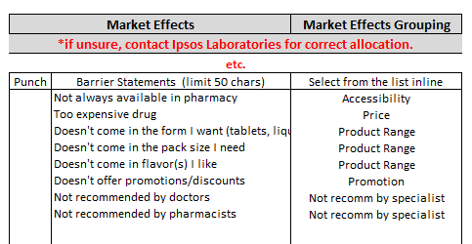

При этом, ошибка не выводиться, если отсутствует нумерация и сам список:

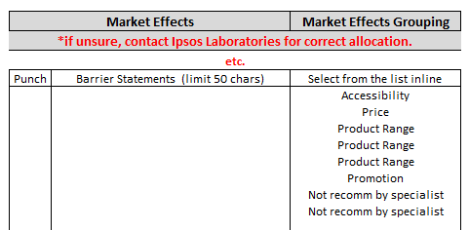

Текст ошибки: "Error: Empty numeration in [название_блока]".

Пример: "Error: Empty numeration in Market Effects list".

11) Неправильная нумерация какого-либо из списков **Brand list**, **Market Effects**, **Barriers to Consideration**, **Imagery** алерт-формы.

Существует 3 вида неправильной нумерации, которые проверяет программа:  
***1)*** Нумерация, в которой следует неверная последовательность чисел (*выделено желтым*):

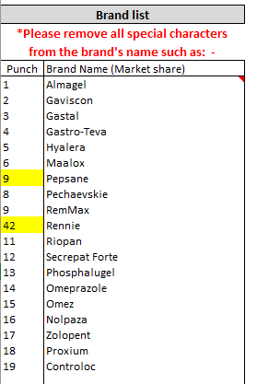

***2)*** Нумерация, в которой длина последовательности чисел не равняется длине соответствующего списка:

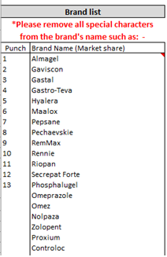

***3)*** Нумерация, внутри последовательности которой присутствует нечисловой символ(ы):

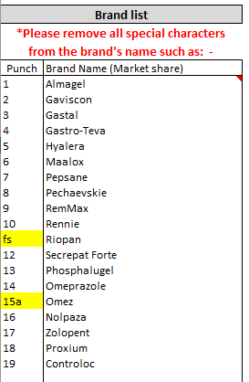

Текст ошибки: "Error: Wrong numeration in [название_блока]".

Пример: "Error: Wrong numeration in Brand list".

12) Длина строки какого-либо из списков **Brand list, Market Effects, Barriers to Consideration, Imagery** алерт-формы превышает *50* символов.

Текст ошибки: "Error: String limit 50 chars in [название_блока] – [элемент_списка]".

Пример: "Error: String limit 50 chars in Brand list – Gastro Tevadsfk;dslkfds;lkf;ldkfsdfsdkjflskdjflksdjffd".

13) Не указано название какой-либо из обязательных переменных в блоке **Data Information** алерт-формы (переменные *Total Awareness, Usage, Share of Wallet, Consideration, Brand Performance, Closeness, Market Effects*).

Текст ошибки: "Error: Empty Data Information – [описание_переменной]".

Пример: "Error: Empty Data Information – Share of Wallet".

14) Неправильно указано форматирование какой-либо из переменных *Share of Wallet,* *Brand Performance, Closeness, Market Effects, Barriers to Consideration, Imagery* блока **Data information** алерт-формы.

Пример правильного форматирования (*выделено желтым*):

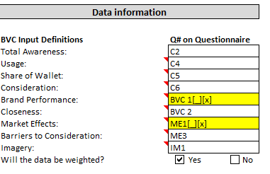

Неправильным форматированием считаются такие названия переменных:

***1)*** Если не совпадает кол-во открывающих и закрывающих скобок:

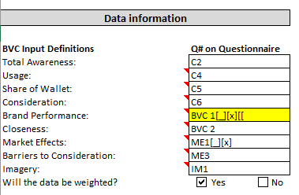

***2)*** Если кол-во пар открывающих и закрывающих скобок больше *2*:

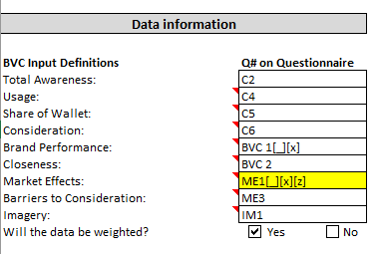

***3)*** Если между двумя парами скобок присутствует какой-либо текст:

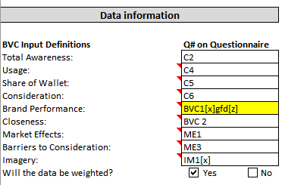

***4)*** Если после последней закрывающей скобки присутствует какой-либо текст:

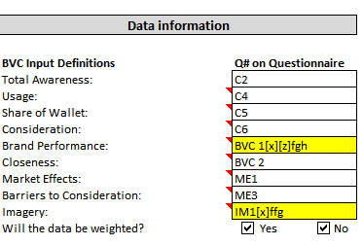

Текст ошибки: "Error: Wrong Data Information format in [описание_переменной] - [название_переменной]".

Пример: "Error: Wrong Data Information format in Brand Performance – BVC 1[x][z]fgh".

15) Отсутствуют альтернативы для вопросов из блоков **SIM Demographic variables** и **SIM Filter variables** в файле ремапа.

Текст ошибки: "Error: Empty Value labels - [название_переменной]".

Пример: "Error: Empty Value labels – S2".

16) Не найдена какая-либо из указанных переменных блоков **Data information**, **SIM Demographic variables** и **SIM Filter variables** алерт формы.

Текст ошибки: "Error: Variable is not found - [описание_переменной] - [название_переменной]".

Пример: "Error: Variable is not found - Consideration – C6x".

17) Количество найденных переменных определенного блока **Data information** в файле ремапа меньше кол-ва альтернатив соответствующего списка алерт-формы.

Например, если рассмотреть переменную **Total Awareness** (*в данном случае С2*):  
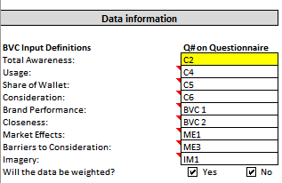  
  
И предположить, что список **Brand list** имеет такой вид (*19 альтернатив*):

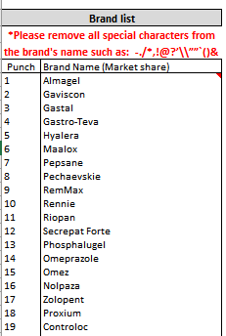  
  
А в файле ремапа содержится, например *15* альтернатив:  
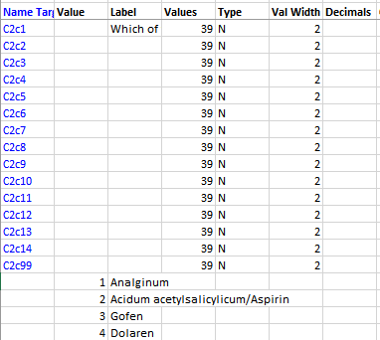

То будет выведена данная ошибка.

Текст ошибки: "Error: Not enough variables in [описание_переменной] – [название_переменной".

Пример: "Error: Not enough variables in Total Awareness – С2".

**СПИСОК ПРОВЕРЯЕМЫХ ПРЕДУПРЕЖДЕНИЙ**

1) Не найдена указанная в *BAT*-файле переменная веса **WEIGHT**.

Текст предупреждения: "Warning: WEIGHT is not found - [название_переменной] ".

Пример: "Warning: WEIGHT is not found - Wt".

2) Не найдена указанная в *BAT*-файле переменная волны **WAVE**.

Текст предупреждения: "Warning: WAVE is not found - [название_переменной] ".

Пример: "Warning: WAVE is not found - WaveX".

3) Не указано название какой-либо из необязательных переменных в блоке **Data Information** алерт-формы (переменные *Barriers to Consideration* и *Imagery*).

Текст предупреждения: "Warning: Empty Data Information – [описание_переменной]".

Пример: "Warning: Empty Data Information – Imagery".

4) Пустой список **Barriers to Consideration** алерт-формы.

Текст предупреждения: "Warning: Empty Barriers to Consideration list".

5) Пустой список **Imagery** алерт-формы.

Текст предупреждения: "Warning: Empty Imagery list".

6) Не указано название какой-либо из необязательных переменных в блоке **Data Information** алерт-формы (переменные *Barriers to Consideration, Imagery*).

Текст ошибки: "Warning: Empty Data Information – [описание_переменной]".

Пример: "Warning: Empty Data Information – Imagery".

**ФОРМАТИРОВАНИЕ НАЗВАНИЙ ПЕРЕМЕННЫХ В DATA INFORMATION**

Форматирование названий переменных в блоке **Data Information** алерт-формы предназначено для однозначного определения названий искомых переменных из файла ремапа.

Форматирование состоит из *2* последовательно идущих пар квадратных скобок.

Внутри первой пары скобок указывается часть названия последовательности переменных, которое следует после соответствующего имени переменной и перед нумерацией.

Для **Share of Wallet**, **Brand Performance** и **Closeness**, внутри второй пары скобок указывается часть названия последовательности переменных, которое следует после нумерации. Для **Market Effects**, **Barriers to Consideration** и **Imagery** указывается часть названия, которое следует после нумерации и перед заваршением названия соответствующей переменной (*с1..с999 или с1..с99*).

Например, если рассмотреть переменную **Brand Performance** (в данном случае **BVC1**):

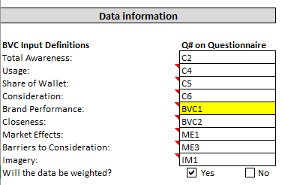

И предположить, что в ремапе данная переменная указана, например, так:

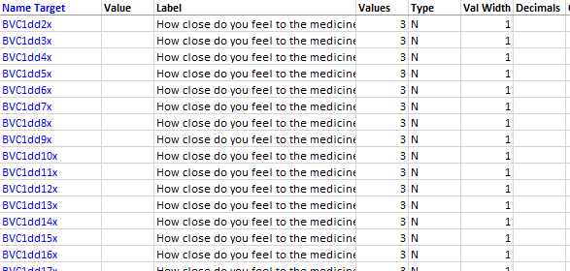

Тогда, чтобы программа смогла ее найти, нужно указать такое форматирование:

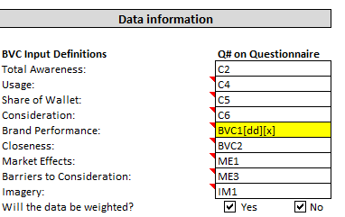

Такой же принцип работает и для переменных **Share of Wallet (C5)** и **Closeness (BVC2)**.  
  
Для переменных **Market Effects**, **Barriers to Consideration**, **Imagery** все точно так же, но с учетом множественности блоков.

Например, рассмотрим переменную **Imagery** (**IM1**). Предположим, в ремапе она описывается так (*показан первый блок переменной и часть второго*):

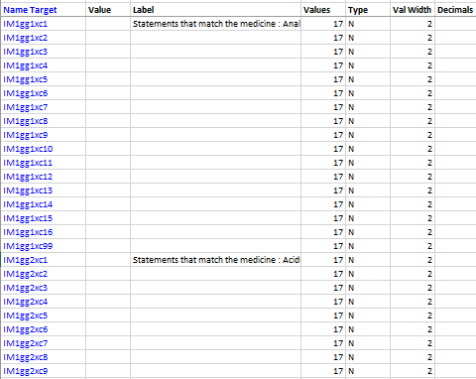

Тогда, чтобы программа смогла ее найти, нужно указать такое форматирование:

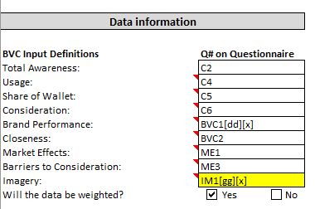

Если не указывать никакого форматирования (*не указывать скобки и значения мужду ними*), то будет использовано форматирование по умолчанию. Например, если рассмотреть ту же переменную **BVC1** и оставить название без изменений:



То первая часть форматирования получит значение ‘_’, а вторая – ‘’ (*пустая строка*). Такой же результат имел бы место быть, если указать такое форматирование:

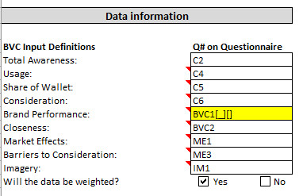  
  
  
Если рассмотреть форматирование по умолчанию для переменной **Barriers to Consideration** (в данном случае **МЕ3**):

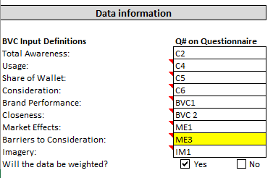

То программа будет искать соответствующие переменные в файле ремапа так, как если бы они имели такой вид:

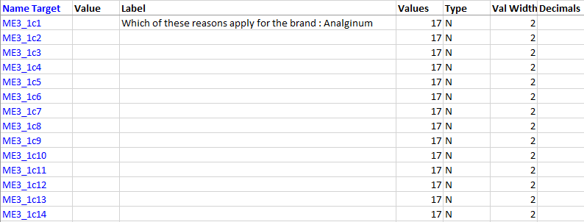

Т.е. для всех форматируемых переменных (**Share of Wallet**, **Brand Performance**, **Closeness**, **Market Effects**, **Barriers to Consideration** и **Imagery**) значениями по умолчанию для первой части будет ‘_’ (*нижнее подчеркивание*), а для второй части ‘’ (*пустая строка*).

Для переменных **Total Awareness**, **Usage**, **Consideration** форматирование не предусмотрено т.к. оно не имеет смысла и указывать его не нужно, иначе оно ошибочно будет восприниматься программой как название переменной (*со всеми скобками*), вследствие чего будет выведена ошибка, что данная переменная не найдена.

При этом, в приведенных выше случаях переменные в файле ремапа могут следовать в любом порядке, а не идти одним блоком. Например, если переменная **BVC1** в файле ремапа будет описана так:

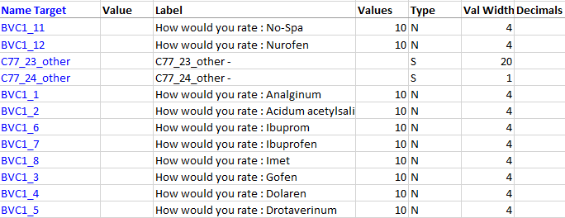

То программа все равно будет ее находить в правильном порядке нумерации, то же самое касается и для остальных переменных блока **Data information**.

**BAT-ФАЙЛ**

Пример *BAT*-файла:

SET **REMAP**="BHT_Painkillers_Remap.xls"

SET **ALERT_FORM**="BHT_Painkillers_BVC_Alert_Forms.xls"

SET **OUTPUT**="BVC_Remap.xlsx"

SET **WEIGHT**="wt"

SET **WAVE**="wave"

SET **BRAND_LIST_ROW**=57

SET **BRAND_LIST_COL**=2

SET **MARKET_EFFECTS_ROW**=57

SET **MARKET_EFFECTS_COL**=12

SET **BARRIERS_CON_ROW**=57

SET **BARRIERS_CON_COL**=25

SET **IMAGERY_ROW**=57

SET **IMAGERY_COL**=32

SET **DATA_INFORMATION_ROW**=39

SET **DATA_INFORMATION_COL**=9

SET **DEMOGRAPHIC_VARS_ROW**=28

SET **DEMOGRAPHIC_VARS_COL**=28

SET **FILTER_VARS_ROW**=40

SET **FILTER_VARS_COL**=18

C:\Users\User\AppData\Local\Programs\BVC\bvc.exe **%REMAP% %ALERT_FORM% %OUTPUT% %WEIGHT% %WAVE% %BRAND_LIST_ROW% %BRAND_LIST_COL% %MARKET_EFFECTS_ROW% %MARKET_EFFECTS_COL% %BARRIERS_CON_ROW% %BARRIERS_CON_COL% %IMAGERY_ROW% %IMAGERY_COL% %DATA_INFORMATION_ROW% %SET FILTER_VARS_ROW%%DATA_INFORMATION_COL% %DEMOGRAPHIC_VARS_ROW% %DEMOGRAPHIC_VARS_COL% %FILTER_VARS_ROW% %FILTER_VARS_COL%**

Описание параметров:

**REMAP** – путь к файлу ремапа.

**ALERT_FORM** – путь к файлу алерт-формы.

**OUTPUT** – путь к файлу *output*-ремапа.

**BRAND_LIST_ROW… FILTER_VARS_COL** – номера строк и столбцов последовательно для **Brand list**, **Market Effects**, **Barriers to Consideration**, **Imagery**, **Data Information**, **SIM Demographic variables** и **SIM Filter variables**. При этом, указывается номер строки и столбца первого верхнего элемента последовательности.

Например, для этого списка **Barriers to Consideration** нужно указать номер строки и столбца элемента **Slowly relieves heartburn**.

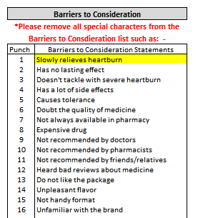

Примечания:

***1)*** Пути к файлам нужно указывать без пробелов.

***2)*** Названия параметров для веса (**WEIGHT**) и волны (**WAVE**) указывать не обязательно (*для этого нужно оставить пустую строку*).

***3)*** Значение каждого из параметров **BRAND_LIST_ROW...FILTER_VARS_COL** должно быть больше или равно *0*.

***4)*** Нельзя менять порядок следования входных параметров для **bvc.exe**.

***5)*** Для указания путей к файлу ремапа и файлу алерт-формы можно указывать форматы **.xls** и **.xlsx**.

***6)*** Для файла output-ремапа нужно указывать формат **.xlsx**.

**ОСТАЛЬНОЕ**

***1)*** Переменные в блоке **Data Information** обязательно должны следовать в приведенном ниже порядке, начиная с **Total Awareness** и заканчивая **Imagery**:

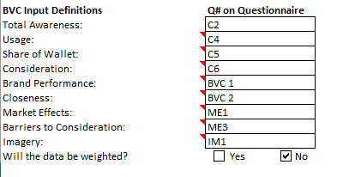

***2)*** Программа удаляет из списков **Brand list**, **Market Effects**, **Barriers to Consideration** и **Imagery** алерт-формы следующие символы:

! " # $ % & \ ' ( ) * + , - . / : ; < = > ? @ [ \ ] ^ _ ` { | } ~

При этом, сам файл-алерт-формы остается без изменений, удаление происходит из уже считанных данных.

***3)*** Если в блоке **SIM Demographic variables** нужно пропустить часть переменных, например **City type** и **Region**, то их можно просто удалить, оставив при этом пустые строки:

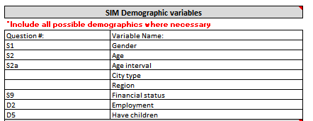

***4)*** Но для блока **SIM Filter variables** между переменными не должно быть пустых строк. Например, если случайно указать так:

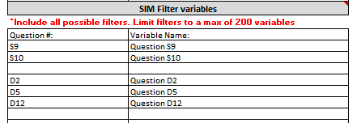  
То программа будет искать только переменные **S9** и **S10**, а переменные **D2**, **D5**, **D12** ни как не будут обрабатываться.

***5)*** При считывании формат **.xls** работает немного быстрее чем **.xlsx.**